Elementy sceny - jakie sa ich rodzaje?
W artykule poniżej przedstawiamy elementy sceny i ich rodzaje. Jeśli taka tematyka Cie interesuje zapraszamy do lektury.

Scena na wydarzeniach masowych

Scena to centralne miejsce każdej imprezy masowej. Zarówno koncertów jak i wystąpień artystycznych takich jak sztuki teatralne, operowe, koncerty w filharmonii. Scena pojawia się także na wszelkiego rodzaju wydarzeniach biznesowych czy towarzyskich. Pytanie zatem jakie są elementy sceny oraz estrady, o których nie sposób zapomnieć budując ten ważny punkt każdego wydarzenia kulturalnego?

Elementy sceny - które są niezbędne?

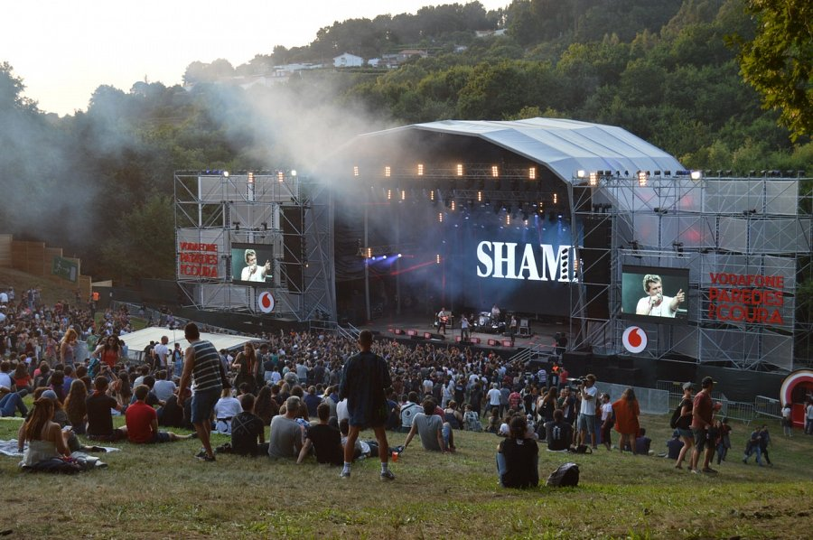
Do zbudowania sceny niezbędna są podesty. To dzięki nim można odpowiednio wyprofilować senę tak by artyści czy też inne osoby przebywające na estradzie, takie jak muzycy czy aktorzy, byli odpowiednio widoczni. Dodatkowo bardzo ważne przy planowaniu wyglądu sceny są kratownice. To elementy, których nie sposób pominąć ze względu na ich funkcjonalność. Dzięki kratownicom możliwe jest zamontowanie dekoracji czy też oświetlenia sceny, także dzięki nim scena jest odpowiednio wyposażona w wzmocnienia dźwięku czy kamery. Warto również wspomnieć o tym, iż elementy sceny absolutnie niezbędne to trybuny oraz widownie a także wszelkiego rodzaju bariery oraz poręcze. To dodatkowe przedmioty, które zapewniają komfort uczestnikom. Dzięki trybunom i widowni każda osoba, biorąca udział w wydarzeniu ma możliwość skorzystania z miejsca siedzącego. Barietki i poręcze zaś odpowiadają za bezpieczeństwo danego wydarzenia.

